Punto del orden del día: PL 2 | Documento C26/28-S
Punto del orden del día: PL 2 | 30 de marzo de 2026
Punto del orden del día: PL 2 | Original: inglés
Informe de la Secretaria General
PROYECTO DE PLAN OPERACIONAL CUATRIENAL RENOVABLE DE LA UNIÓN PARA 2027-2030
Finalidad
En este documento se presenta el proyecto de Plan Operacional de la Unión para 2027-2030, preparado de conformidad con el número 87A del Artículo 5 del Convenio de la UIT. En él figuran enlaces a los Planes Operacionales de las Oficinas, de conformidad con el Convenio de la UIT. Los planes de la TSB y la BR se han presentado a los Grupos Asesores correspondientes, mientras que el plan de la BDT se presentará a la próxima reunión del GADT.
Los Planes Estratégico y Financiero de la UIT para 2024-2027 fueron aprobados por la Conferencia de Plenipotenciarios de la UIT de 2022 (PP-22), y 2027 será el último año en el que la UIT implementará dichos Planes Estratégico y Financiero. La UIT aún no ha aprobado los Planes Estratégico y Financiero para 2028-2031, con arreglo a los cuales se elaborarán los Planes Operacionales para 2028-2030. En consecuencia, este Plan proporciona información operativa detallada para el año 2027, y una propuesta de asignación de recursos para los años 2028-2030 basada en el proyecto de Plan Estratégico 2028-2031 en fase de elaboración.
Acción solicitada al Consejo
Se invita al Consejo a examinar y aprobar el proyecto de Plan Operacional de la UIT para la Unión para 2027, a examinar y aprobar los Planes Operacionales preliminares para 2028-2030 y a adoptar el proyecto de Resolución presentado en el Anexo A a este documento.
Vínculo(s) pertinente(s) con el Plan Estratégico
En el Plan Operacional para 2027 se exponen detalladamente las cinco prioridades temáticas y los 43 productos de la Unión, establecidos en el Plan Estratégico para 2024-2027, mientras que en los Planes Operacionales preliminares para 2028-2030 se presentan propuestas para la asignación de recursos a los 5 proyectos de prioridades y los 19 proyectos de resultados propuestos en el actual proyecto de Plan Estratégico de la UIT para 2028-2031.

Repercusiones financieras
El Plan Operacional para 2027 se ajusta a los límites financieros establecidos por la Conferencia de Plenipotenciarios en la Decisión 5 (Rev. Bucarest, 2022). Los planes preliminares para 2028-2030 no tienen consecuencias financieras.
__________________
Referencias
Resolución 71 (Rev. Bucarest, 2022), CV 87A, 181A, 205A, 223A.

1 Estructura del Plan Operacional para 2027 por prioridades temáticas, productos y sector
1.1 El proyecto de Plan Operacional para 2027 se articula en torno a 5 prioridades temáticas y 43 productos establecidos por los Planes Estratégico y Financiero para 2024-2027, aprobados por la Conferencia de Plenipotenciarios de 2022. Ofrece un análisis detallado de la utilización de los recursos de la UIT, en la Secretaría General y los Sectores, en la ejecución de esas prioridades temáticas y productos para 2027.
1.2 La estructura del proyecto de Plan Operacional para 2027 es la siguiente:
FIGURA 1
Proyecto del Plan Operacional para 2027
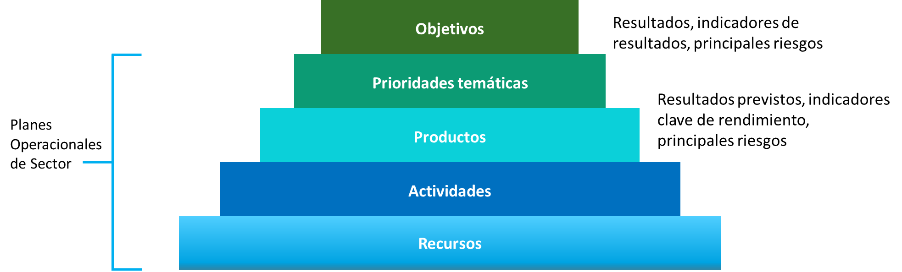

2 Prioridades temáticas y productos
2.1 En el Cuadro 1 se ofrece un desglose de los costos para 2027 por prioridad temática y sector.

Cuadro 1
Desglose de los costos para 2027 por prioridad temática y sector

2.2 En el Cuadro 2 se proporciona el desglose de costos totales de 2027 por producto.
CUADRO 2
Desglose de 2027 de los costos totales por producto
Productos | Costos totales de 2027  (miles CHF)
I1 – PP | 4 089
I2 – Consejo y GT | 5 619
I3 – FMPT | 779
I4 – CMSI | 1 751
I5 – Juventud y Género | 1 921
I6 – Compromiso para con la sostenibilidad medioambiental | 1 535
I7 – Asociaciones y cooperación internacional | 5 837
I8 – Movilización de recursos | 2 507
I9 – Excelencia e innovación en materia de organización y recursos humanos | 2 763
R1 – Tramitación de las notificaciones espaciales | 20 995
R2 – Tramitación de las notificaciones terrenales | 9 094
R3 – Resultados de la CMR (Actas Finales) | 11 005
R4 – Resultados de la RPC (Informe de la RPC) | 5 859
R5 – Resultados de la RRB (Reglas de Procedimiento y Decisiones) | 3 020
R6 – Soporte lógico | 1 119
R7 – Publicaciones del UIT-R | 4 620
R8 – Resultados de las Comisiones de Estudio del UIT-R | 4 006
R9 – Salidas RA | 3 322
R10 – Salidas RAG | 1 193
R11 – Asistencia técnica | 2 392
R12 – Seminarios del UIT-R | 3 514
T1 – AMNT | 553
T2 – Reuniones de consulta regionales de la AMNT | 219
T3 – GANT | 1 703
T4 – Asistencia y cooperación generales del UIT-T | 1 631
T5 – CE del UIT-T | 13 030
T6 – Reducción de la brecha de normalización | 2 881
T7 – Actividades de capacitación, incluidos talleres y seminarios | 4 275
T8 – Publicaciones del UIT-T y publicaciones de bases de datos | 3 156
T9 – Atribución y gestión de los recursos de numeración internacionales | 1 217
D1 – CMDT y Reuniones Preparatorias Regionales | 2 241
D2 – GADT | 2 511
D3 – Comisiones de Estudio del UIT-D | 4 582
D4 – Movilización de recursos y asociaciones | 5 311
D5 – Desarrollo de nuevos productos y servicios | 5 964
D6 – Comunicaciones | 3 097
D7 – Desarrollo de la capacidad | 3 783
D8 – Entrega de productos y servicios | 2 499
D9 – Estadística | 1 707
D10 – Publicaciones (emblemáticas) | 3 003
D11 – Divulgación y representación | 3 129
D12 – Participación de las Naciones Unidas | 3 710
D13 – Plataformas (GSR, SMTI, FRD, etc.) | 2 970
TOTAL | 170 112

3 Estructura de costos y metodología de atribución de costos
3.1 La atribución íntegra de costos a cada componente del presupuesto basado en resultados, es decir, a las prioridades temáticas y los productos, se basa en la metodología de atribución de costos descrita en el Acuerdo 535 del Consejo.
3.2 La estructura de costos completa es la siguiente:
FIGURA 2
Estructura total de costos
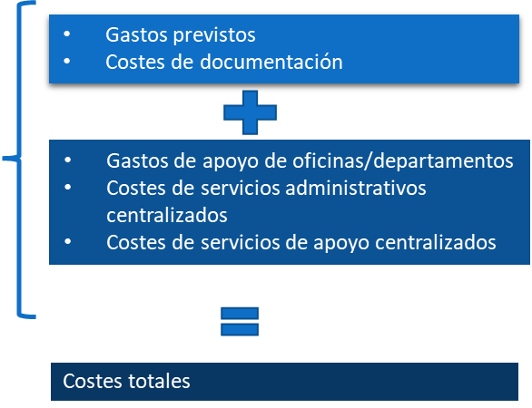
3.3 Los gastos previstos (presupuesto financiero) se representan según las siguientes categorías de gastos:

Gastos de personal
– Categoría 1 – Gastos de personal (salarios y dietas, etc.)
– Categoría 2 – Otros gastos de personal (pensiones, seguro de enfermedad, desarrollo de recursos humanos, etc.)

Gastos no atribuibles al personal
– Categoría 3 – Viajes de servicio
– Categoría 4 – Servicios por contrata
– Categoría 5 – Alquiler y conservación de edificios y equipos
– Categoría 6 – Materiales y suministros
– Categoría 7 – Adquisición de locales, mobiliario y equipos
– Categoría 8 – Servicios públicos e instalaciones internas
– Categoría 9 – Auditoría de cuentas, cotizaciones a otros organismos y varios
3.4 Los Costos de Documentación representan servicios prestados por el Departamento de Conferencias y Publicaciones, que pueden imputarse directamente a un producto con arreglo al número de páginas. Esos servicios son:
– Traducción (en los seis idiomas oficiales de la Unión)
– Procesamiento de texto (en los seis idiomas oficiales de la Unión)
3.5 Los costos de apoyo de Oficinas/la Secretaría General representan los costos de personal y los gastos asociados de las Oficinas (incluida la Oficina del Director) y la Secretaría General (el Departamento de Planificación Estratégica y Relaciones con los Miembros) que se atribuyen a las prioridades temáticas y los productos en base a la medición del esfuerzo realizado (estudio de tiempos).
3.6 Los costos de los servicios administrativos centralizados representan los costos de personal y los gastos conexos de:
– la Oficina de la Secretaria General y Vicesecretario General;
– el Departamento de Gestión de Recursos Humanos;
– el Departamento de Gestión de Recursos Financieros;
que proporcionan apoyo administrativo general a todas las prioridades temáticas y productos de la Unión. Estos costos se reatribuyen a los productos en función de los factores de reatribución.
3.7 Los costos de los servicios de apoyo centralizados representan los costos de personal y los gastos conexos de:
– el Departamento de Conferencias y Publicaciones (excepto los costos de documentación);
– el Departamento de Servicios Informáticos;
– los gastos comunes de la UIT;
que proporcionan apoyo general a las prioridades temáticas y productos de la Unión. Estos costos se reatribuyen a los productos en función de los factores de reatribución.

4 Atribución a prioridades temáticas y productos en 2027
4.1 El proyecto de Plan Operacional proporciona información para la aplicación de las cinco prioridades temáticas y 43 productos en aplicación:
– 9 productos intersectoriales;
– 12 productos del Sector de Radiocomunicaciones;
– 9 productos del Sector de Normalización de las Telecomunicaciones;
– 13 productos del Sector de Desarrollo de las Telecomunicaciones.
4.2 Para cada prioridad temática, se facilita la siguiente información:
– Descripción de la prioridad temática;
– Resumen de la asignación de costos para 2027;
– Descripción de los principales resultados e indicadores de resultados;
– Principales riesgos para 2027;
– Los costos de los productos que contribuyan a la prioridad temática en 2027.

FIGURA 3
Atribución en 2027 a la prioridad temática 1
FIGURA 4
Atribución en 2027 a la prioridad temática 2

FIGURA 5
Atribución en 2027 a la prioridad temática 3
FIGURA 6
Atribución en 2027 a la prioridad temática 4

FIGURA 7
Atribución en 2027 a la prioridad temática 5
CUADRO 3
Productos intersectoriales en 2027

CUADRO 4
Productos del Sector de Radiocomunicaciones en 2027

CUADRO 5
Productos del Sector de Normalización de las Telecomunicaciones

CUADRO 6
Productos del Sector de Desarrollo de las Telecomunicaciones

5 Planes operacionales de las Oficinas
5.1 Los proyectos de Planes Operacionales de las Oficinas se elaboran sobre la base del Plan Estratégico de la UIT, pero también en consonancia con los resultados de cada Conferencia Mundial pertinente. Están armonizados con el Plan Operacional general de la UIT que se presenta en este documento. El nuevo proceso de planificación de la UIT para toda la Unión ayuda a armonizar los proyectos en preparación, aunque la alineación completa puede exigir ajustes menores y la armonización del Plan Sectorial con el Plan Operacional de la UIT, una vez que los Grupos Asesores hayan presentado sus contribuciones.
5.2 La TSB presentó el proyecto de Plan Operacional del UIT-T para 2026-2029 a la reunión del Grupo Asesor de Normalización de las Telecomunicaciones (GANT) de enero de 2026. En el Plan se detallaba la armonización de la labor de la TSB con el marco de gestión basada en los resultados, los productos clave (elaboración de normas del UIT-T, reducción de la brecha de normalización, recursos de numeración internacional, liderazgo intelectual, asociaciones y excelencia institucional), junto con los indicadores fundamentales de rendimiento asociados (proyectos), la evaluación de riesgos, la asignación de recursos humanos y el proceso estructurado de planificación operacional en varias etapas, incluido el registro de productos, la planificación, el examen corporativo, la armonización, la aprobación y la supervisión. Los comentarios recibidos para mejorar la armonización con el número 205A del Convenio de la UIT se incorporaron y examinaron posteriormente en la reunión del Grupo de Relator del GANT sobre participación de la industria y planificación estratégica y operacional (GR-IES) en febrero de 2026. Cabe señalar que la Secretaría está efectuando la transición de metodología y, por lo tanto, esta versión inicial debería considerarse sujeta a nuevos ajustes.
5.3 La BR ha presentado el proyecto de Plan Operacional del UIT-R para 2027-2030 a la próxima reunión del Grupo Asesor de Radiocomunicaciones (GAR), que tendrá lugar del 30 de marzo al 2 de abril de 2026. El Plan del UIT-R facilita información relacionada con los productos del UIT-R, así como los resultados previstos, los indicadores fundamentales de rendimiento y los factores de riesgo. En el Plan se indica que el Sector UIT-R tendrá un programa exigente para el periodo 2027-2030. Además del trabajo habitual de las Comisiones de Estudio del UIT-R, los preparativos de la CMR-27, que ya han comenzado, proseguirán hasta la RPC27-2 de 2027 y concluirán con el inicio de la AR-27 y la CMR-27. El nuevo ciclo de actividades de las Comisiones de Estudio del UIT-R empezará en 2028.
5.4 El proyecto de Plan Operacional del UIT-D para 2026 se publicó para su presentación en la reunión del Grupo Asesor de Desarrollo de las Telecomunicaciones (GADT) que se celebrará del 7 al 10 de abril de 2026. El Plan está en consonancia con la estructura del Plan Estratégico de la Unión para 2024-2027. Se rige por el marco del Plan de Acción de Bakú (PAB), en el que se esbozan las Prioridades y los Facilitadores del UIT-D y los correspondientes resultados, productos y servicios, así como los indicadores utilizados para medir el grado de cumplimiento resultante de las actividades del Sector. El proceso de planificación de la UIT se centró en definir un marco coherente para las acciones de planificación, garantizando la plena armonización con el PAB y la coherencia estratégica general. Las acciones propuestas se desarrollaron en consultas exhaustivas con los Estados Miembros y son coherentes con las prioridades de cada región.

6 Planificación operacional para 2028-2030
6.1 Como se ha indicado anteriormente, los actuales Planes Estratégico y Financiero de la UIT son válidos únicamente para el periodo 2024-2027. La preparación de un nuevo Plan Estratégico (para 2028-2031) se lleva a cabo de conformidad con el número 74A del Artículo 11 de la Constitución de la UIT y el número 62A del Artículo 4 del Convenio de la UIT, que estipulan que el Secretario General, con la asistencia del Comité de Coordinación, proporcionará a los Estados Miembros y los Miembros de los Sectores la documentación que pueda ser necesaria para la elaboración de las políticas y el Plan Estratégico de la Unión, mientras el Consejo inicia la preparación del proyecto de Plan antes de la Conferencia de Plenipotenciarios. En virtud de la Resolución 1428 (2024) del Consejo, el Consejo delega la preparación de los proyectos de Plan Estratégico y Plan Financiero en el Grupo de Trabajo del Consejo sobre los Planes Estratégico y Financiero (GTC-PEF), en el que los Estados Miembros y los Miembros de Sector participan en igualdad de condiciones.
6.2 El proyecto de Planes Estratégico y Financiero para 2028-2031 se presentará y debatirá en el seno de la reunión conjunta del Grupo de Trabajo del Consejo sobre Recursos Humanos y Financieros (GTC-RHF) y el Grupo de Trabajo del Consejo sobre los Planes Estratégico y Financiero (GTC-PEF) en abril de 2026. Estos debates permitirán al Consejo revisar los proyectos de planes antes de su consideración y aprobación en la Conferencia de Plenipotenciarios de 2026.
6.3 Una vez aprobados los Planes Estratégico y Financiero para 2028-2031, la Secretaría llevará a cabo una planificación operacional detallada y completará el proyecto de Plan Operacional cuadrienal para 2028-2031 junto con el presupuesto bienal para 2028-2029, que se presentará al Consejo de 2027.
6.4 El actual proyecto de Plan Estratégico de la UIT para 2028-2031 contiene los cinco proyectos de "prioridades" siguientes, que a su vez comprenden un total de 16 proyectos de resultados.
– Prioridad 1 – Utilización del espectro para los servicios terrenales y espaciales
– Prioridad 2 – Interoperabilidad mundial de las TIC
– Prioridad 3 – Infraestructura y servicios de telecomunicaciones/TIC inclusivos y seguros
– Prioridad 4 – Aplicaciones digitales
– Prioridad 5 – Entorno propicio
6.5 Aunque aún no se han aprobado y, por lo tanto, no se han utilizado para la planificación formal, la Secretaría ha establecido correspondencias preliminares entre los productos actuales de la UIT y el proyecto correspondiente, y con estas correspondencias puede estimar el porcentaje de recursos de la UIT que habría que asignar a cada proyecto de resultado y prioridad durante el periodo 2028-2030. En los gráficos siguientes ilustran las asignaciones estimadas resultantes para cada año.
FIGURA 8
Atribución de recursos por prioridad en 2028 (en %)
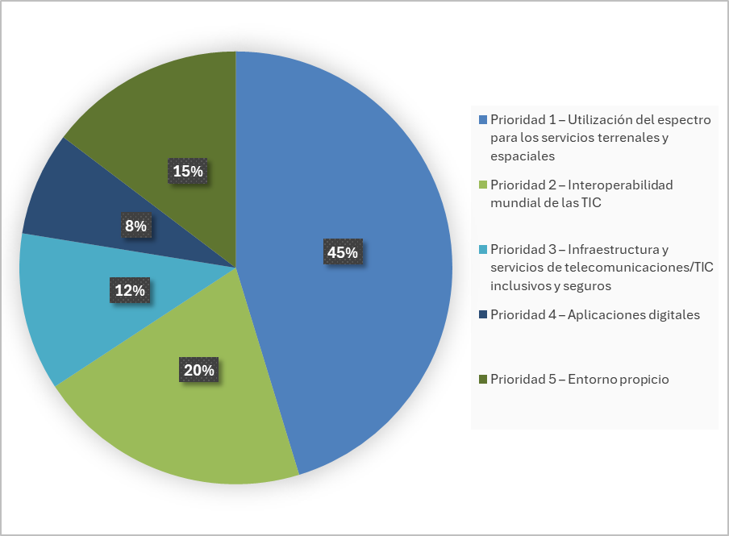
FIGURA 9
Prioridad en 2028 por Resultado 1 – Utilización del espectro para
los servicios terrenales y espaciales (2028, en %)
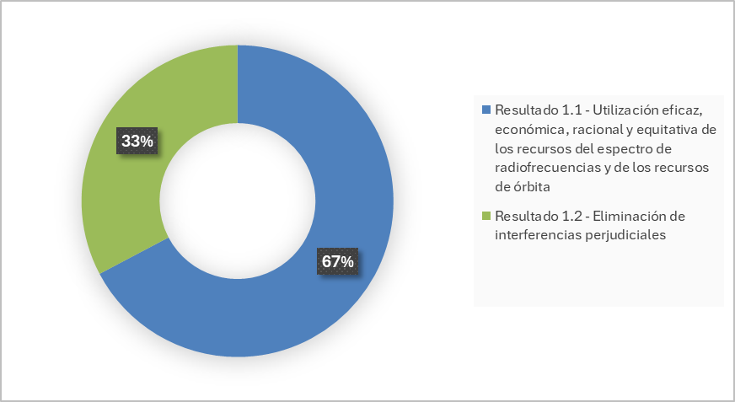
FIGURA 10
Prioridad en 2028 por Resultado 2 – Interoperabilidad mundial
de las TIC (2028, en %)
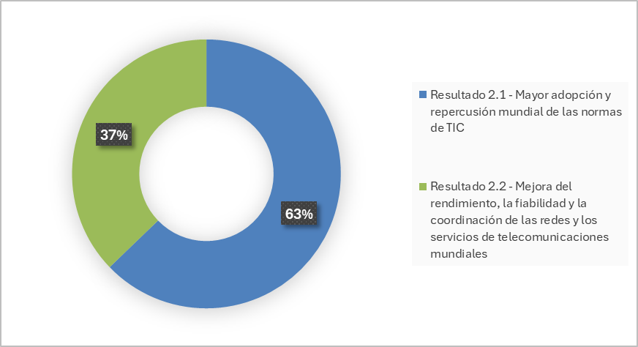
FIGURA 11
Prioridad en 2028 por Resultado 3 – Infraestructura y servicios
de telecomunicaciones/TIC inclusivos y seguros.
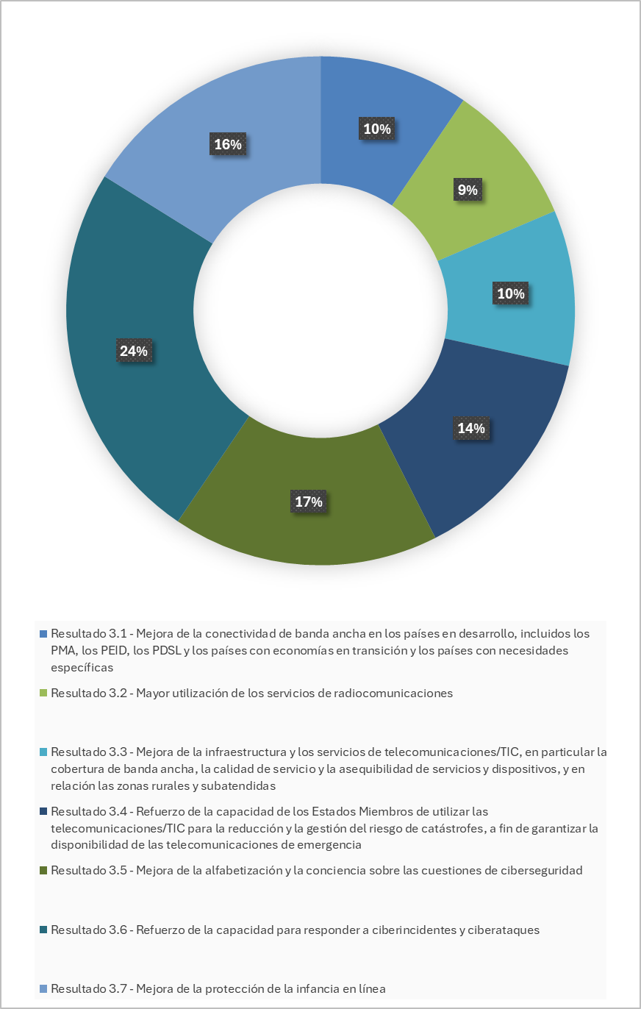
FIGURA 12
Prioridad en 2028 por Resultado 4 – Aplicaciones digitales (2028, en %)
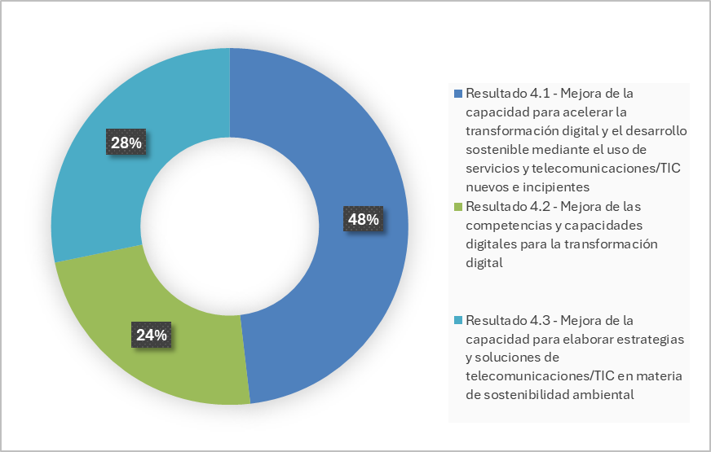
FIGURA 13
Prioridad en 2028 por Resultado 5 – Entorno propicio (2028, en %)
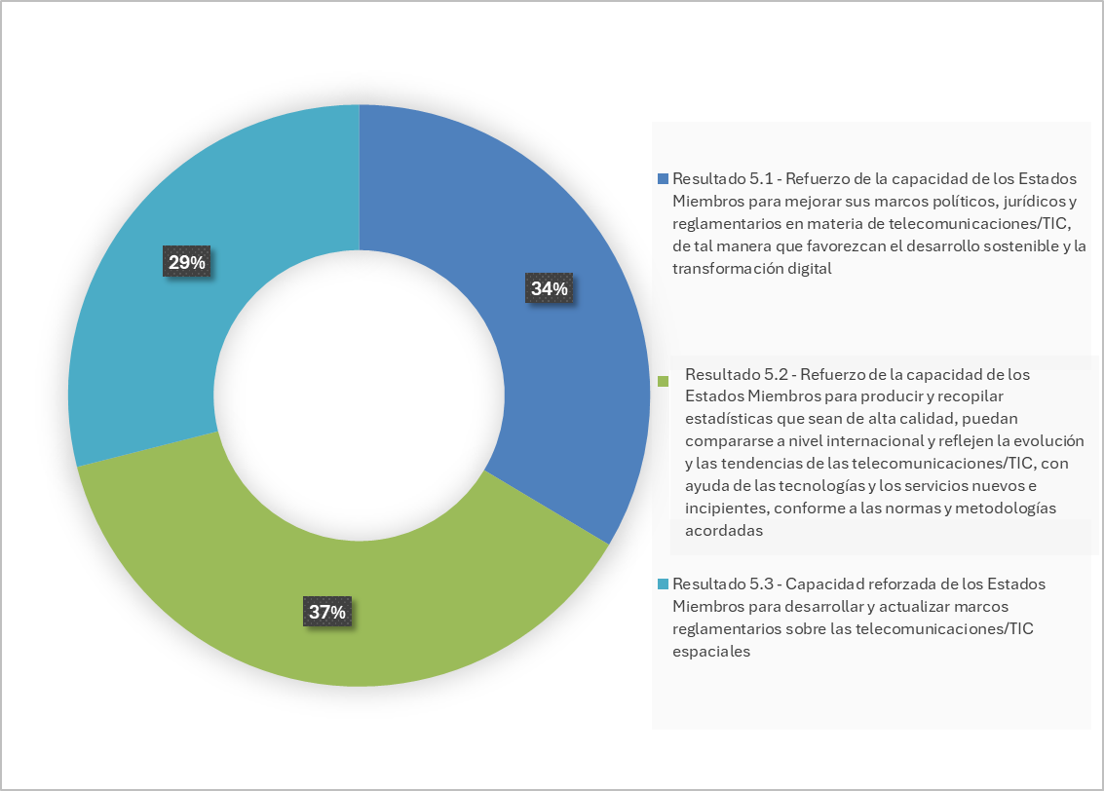
FIGURA 14
Atribución de recursos en 2029 por prioridad (en %)
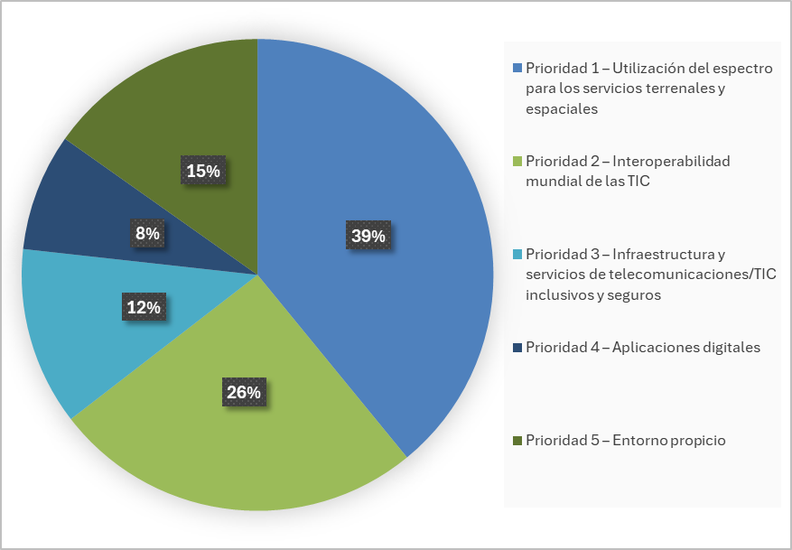
FIGURA 15
Atribución de recursos en 2030 por prioridad (en %)
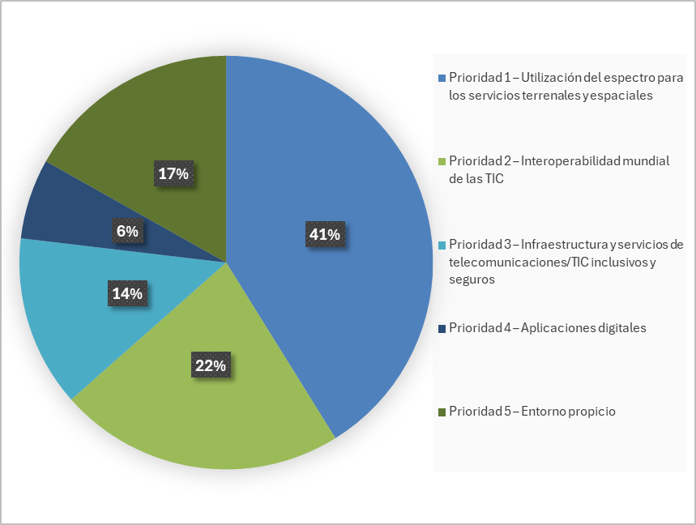
ANEXO A
PROYECTO DE RESOLUCIÓN [...]
Plan Operacional de la Unión para 2027-2030
El Consejo de la UIT,
reconociendo
las disposiciones de los Artículos 5, 11A, 12, 14A, 15 y 18 del Convenio de la UIT,
recordando
la Resolución 71 (Rev. Bucarest, 2022) sobre el Plan Estratégico de la Unión para 2024-2027 y la Resolución 151 (Rev. Bucarest, 2022) sobre la aplicación de la gestión basada en los resultados,
habiendo considerado
el proyecto de Plan Operacional de la Unión para 2027-2030 (Documento C26/28),
habiendo considerado también
la necesidad de que el Secretario General y los Directores de las Oficinas gocen de cierta flexibilidad en la puesta en práctica de los elementos correspondientes del Plan Operacional para tomar en consideración cualquier cambio que pueda producirse durante el intervalo entre dos reuniones del Consejo,
resuelve
1 aprobar el Plan Operacional de la Unión para 2027, y
2 permitir al Secretario General y a los Directores la flexibilidad necesaria en la puesta en práctica de los elementos correspondientes del Plan Operacional de la Unión para 2027.

ANEXO B
Proyecto de marco de resultados de la UIT – Prioridades y resultados (2028-2031)
 | Prioridad | Resultado | Indicador a nivel de resultados
1 | Utilización del espectro para los servicios terrenales y espaciales. | 1.1) Utilización eficaz, económica, racional y equitativa de los recursos del espectro de radiofrecuencias y de los recursos de órbita  a) Servicios espaciales.  b) Servicios terrenales. | 1) Número de asignaciones de frecuencias a servicios espaciales inscritas en el Registro Internacional de Frecuencias con arreglo al número 11.31 únicamente, con carácter anual:  – para redes de satélites geoestacionarios;  – para sistemas de satélites no geoestacionarios.  2) Número de asignaciones de frecuencias a servicios espaciales inscritas en el Registro Internacional de Frecuencias con arreglo a los números 11.31, 11.32 o 11.32A, con carácter anual:  – para redes de satélites geoestacionarios;  – para sistemas de satélites no geoestacionarios.  3) Número de asignaciones de frecuencias a servicios espaciales inscritas en el Registro Internacional de Frecuencias con arreglo al número 11.41, con carácter anual:  – para redes de satélites geoestacionarios;  – para sistemas de satélites no geoestacionarios.  4) Número de asignaciones de frecuencias a servicios espaciales inscritas en el Registro Internacional de Frecuencias con arreglo al número 4.4, con carácter anual:  – para redes de satélites geoestacionarios;  – para sistemas de satélites no geoestacionarios.  5) Número de asignaciones de frecuencias para los servicios espaciales que se han suprimido del Registro Internacional de Frecuencias:  – debido a la falta de conformidad con el RR;  – a iniciativa de la administración notificante.  6) Número de países que han inscrito asignaciones terrenales en el Registro Internacional en el último periodo de cuatro años.  7) Número de asignaciones de frecuencias (servicios terrenales no planificados y no sujetos a coordinación) inscritas en el Registro Internacional de Frecuencias con arreglo al número 11.31, con carácter anual.  8) Número de asignaciones de frecuencias (servicios terrenales no planificados y sujetos a coordinación) inscritas en el Registro Internacional de Frecuencias con arreglo a los números 11.31 y 11.32, con carácter anual.  9) Número de asignaciones de frecuencias (servicios terrenales planificados) inscritas en el Registro Internacional de Frecuencias con arreglo a los números 11.31 y 11.34, con carácter anual.  10) Número de asignaciones de frecuencias (servicios terrenales) inscritas en el Registro Internacional de Frecuencias con arreglo al número 4.4, con carácter anual.  11) Número de asignaciones de frecuencias (servicios terrenales) que se han suprimido del Registro Internacional de Frecuencias:  – debido a la falta de conformidad con el RR;  – a iniciativa de la administración notificante.
 |  | 1.2) Evitar causar interferencias perjudiciales a  a) Servicios espaciales.  b) Servicios terrenales. | 1) Número de casos de interferencia perjudicial (a asignaciones de frecuencias de servicios espaciales) comunicados a la BR en un año del periodo sobre el que se informa.  2) Número de casos de interferencia perjudicial (a asignaciones de frecuencias de servicios espaciales) comunicados a la BR que están pendientes de resolución.  3) Número de casos de interferencia perjudicial (a asignaciones de servicios terrenales) comunicados a la BR en un año del periodo sobre el que se informa.  4) Número de casos de interferencia perjudicial (a asignaciones de servicios terrenales) comunicados a la BR que están pendientes de resolución.
2 | Interoperabilidad mundial de las TIC. | 2.1) Mayor adopción y repercusión mundial de las normas del UIT-T. | 1) Número de normas del UIT-T adoptadas como normas nacionales o referenciadas en reglamentos nacionales/regionales.  2) Número de Estados Miembros con una estrategia nacional de normalización.  3) Número de normas del UIT-T referenciadas en documentos que han aparecido en publicaciones académicas de prestigio.  4) Nivel de satisfacción con las Recomendaciones e informes sobre asuntos de radiocomunicaciones y telecomunicaciones/TIC que, entre otras cosas, proporcionan interoperabilidad y compatibilidad a nivel internacional, conectividad mundial, innovación y eficiencia, puntualidad de los servicios y economía global del sistema.  5) Nivel de satisfacción con las normas técnicas internacionales aplicables a las telecomunicaciones/TIC nuevas y emergentes, creando un entorno propicio para su introducción y utilización.  6) Número de Estados Miembros con organismos responsables de las tecnologías nuevas y emergentes estudiadas por el UIT-T.
 |  | 2.2) Mejora del rendimiento, la fiabilidad y la coordinación de las redes y los servicios de telecomunicaciones mundiales. | 1) Mejora de la disponibilidad de las redes y los servicios de telecomunicaciones mundiales.  2) Atribución y gestión efectivas de recursos de numeración, denominación, direccionamiento e identificación de las telecomunicaciones internacionales, de conformidad con las Recomendaciones y los procedimientos del UIT-T.
3 | Infraestructura y servicios de telecomunicaciones/TIC inclusivos y seguros. | 3.1) Mejora de la conectividad de banda ancha en los países en desarrollo, incluidos los PMA, los PEID, los PDSL y los países con economías en transición y los países con necesidades específicas. | 1) Número de Estados Miembros con planes de banda ancha.  2) Número de constelaciones/satélites del GNSS en funcionamiento (el número de satélites puede incluir el mismo satélite en funcionamiento varias veces, ya que más de una red de satélites puede soportar el funcionamiento de un mismo satélite).  3) Número de dispositivos con receptor GNSS incorporado (miles de millones).  4) Número de satélites de exploración de la Tierra (constelaciones/sistemas OSG/todos los satélites).  5) Número de países que utilizan satélites de exploración de la Tierra/número de países que utilizan datos o productos de los satélites de exploración de la Tierra.
 |  | 3.2) Mejora de la infraestructura y los servicios de telecomunicaciones/TIC, en particular la cobertura de banda ancha, la calidad de servicio y la asequibilidad de servicios y dispositivos, y en relación con las zonas rurales y subatendidas. | 1) Porcentaje de personas que no utilizan Internet debido al elevado costo como proporción de la población nacional.  2) Porcentaje de la población rural en los PMA, PEID y PDSL con cobertura de redes IMT-2000 (3G) o ulteriores.  3) Porcentaje de Estados Miembros respecto de los cuales se dispone de datos en los que al menos el 90 % de la población de las zonas rurales dispone de cobertura de redes IMT – Avanzadas (4G) o ulteriores.
 |  | 3.3) Refuerzo de la capacidad de los Estados Miembros de utilizar las telecomunicaciones/TIC para la reducción y la gestión del riesgo de catástrofes, a fin de garantizar la disponibilidad de las telecomunicaciones de emergencia. | 1) Número de países Estados Miembros que han integrado un plan nacional de telecomunicaciones de emergencia en sus estrategias nacionales y locales de reducción del riesgo de catástrofes.
 |  | 3.4) Mejora de la alfabetización y la conciencia sobre las cuestiones de ciberseguridad. | 1) Número de países que han adoptado estrategias de ciberseguridad en su agenda nacional de desarrollo.
 |  | 3.5) Refuerzo de la capacidad para responder a ciberincidentes y ciberataques. | 1) Número de Estados Miembros con equipos de intervención en caso de incidente informático (EIII) creados y mejorados.  2) Porcentaje de Estados Miembros cuyos EIII nacionales (o equivalentes) son miembros o participan en iniciativas de cooperación regional o mundial pertinentes.
 |  | 3.6) Mejora de la protección de la infancia en línea. | 1) Número de Estados Miembros que cuentan con una política o estrategia de protección de la infancia en línea.  2) Número de Estados Miembros con sistemas de apoyo a la infancia en línea identificados (por ejemplo, líneas de ayuda, sistemas de derivación).
4 | Aplicaciones digitales. | 4.1) Mejora de la capacidad para acelerar la transformación digital y el desarrollo sostenible mediante el uso de servicios y telecomunicaciones/TIC nuevos e incipientes. | 1) Número de Estados Miembros que han adoptado una estrategia sectorial digital a nivel nacional.
 |  | 4.2) Mejora de las competencias y capacidades digitales para la transformación digital. | 1) Porcentaje de personas que no utilizan Internet por no saber utilizarla, como proporción de la población nacional.  2) Porcentaje de hombres y mujeres que realizan llamadas por VoIP o aplicaciones de mensajería.  3) Porcentaje de hombres y mujeres que obtienen información sobre productos o servicios por Internet.
 |  | 4.3) Mejora de la capacidad para elaborar estrategias y soluciones de telecomunicaciones/TIC en materia de sostenibilidad ambiental. | 1) Número de Estados Miembros que han adoptado una política, legislación o reglamentación en materia de residuos electrónicos a nivel nacional.
5 | Entorno propicio. | 5.1) Refuerzo de la capacidad de los Estados Miembros para mejorar sus marcos políticos, jurídicos y reglamentarios en materia de telecomunicaciones/TIC, de tal manera que favorezcan el desarrollo sostenible y la transformación digital. | 1) Número de Estados Miembros que avanzan hacia la reglamentación de la próxima generación (G1 a G4) y/o hacia un mayor nivel de preparación para la transformación digital (G5).
 |  | 5.2) Refuerzo de la capacidad de los Estados Miembros para producir y recopilar estadísticas que sean de alta calidad, puedan compararse a nivel internacional y reflejen la evolución y las tendencias de las telecomunicaciones/TIC, con ayuda de las tecnologías y los servicios nuevos e incipientes, conforme a las normas y metodologías acordadas. | 1) Porcentaje de Estados Miembros que presentaron datos válidos y cuya antigüedad no superaba los dos años para al menos el 80% de los indicadores del cuestionario breve sobre indicadores de las telecomunicaciones mundiales de la UIT.  2) Porcentaje de Estados Miembros que presentan datos válidos de no más de tres años de antigüedad para al menos el 80% de los indicadores del cuestionario de la UIT sobre los hogares.  3) Porcentaje de Estados Miembros que presentaron datos válidos desglosados por género de hace no más de tres años para el indicador "Proporción de personas que utilizan Internet".  4) Porcentaje de Estados Miembros que presentaron datos válidos desglosados por ubicación (rural/urbana) de hace no más de tres años para el indicador "Proporción de personas que utilizan Internet".  5) Porcentaje de Estados Miembros que presentaron datos válidos de no más de tres años de antigüedad para al menos cinco de las competencias en tecnologías de la información y la comunicación (TIC) enumeradas en el cuestionario.
 |  | 5.3) Capacidad reforzada de los Estados Miembros para desarrollar y actualizar marcos reglamentarios sobre las telecomunicaciones/TIC espaciales. | 1) Número de Estados Miembros que han establecido marcos reglamentarios sobre las telecomunicaciones/TIC espaciales.
______________

